



Contents

Desafío 3

Requerimientos (Por Aprobar) 4

Solución Planteada 6

Planificación 7

Aprendizaje 7

Conclusión 8

# Desafío

El desafío que adoptamos con “DSMP Consulting” consiste en diseñar e implementar un prototipo mínimo viable de un sistema de gestión operacional para las empresas mineras de litio. Nuestro objetivo inicial era ambicioso y se centraba en la creación de un sistema que permitiera mejorar la eficiencia y sostenibilidad del proceso de extracción de litio. A medida que avanzábamos en el proyecto, tuvimos la oportunidad de mantener reuniones clave con representantes de la empresa, lo que nos permitió afinar y enfocar mejor nuestro objetivo principal.

Durante estas reuniones, se nos presentó la oportunidad de replicar un método innovador implementado en Corea, destinado a aumentar la eficiencia de la extracción de litio de las salmueras. Este método utiliza paneles solares denominados “Solar Max Panel”, los cuales aceleran significativamente la evaporación del agua, prácticamente duplicando la recuperación de litio. Este enfoque no solo promete mejorar la eficiencia, sino que también introduce un componente de energía renovable en el proceso, alineándose con las tendencias globales hacia prácticas más sostenibles y ecológicas.

Con esta información, nuestro desafío se ha vuelto más específico y técnico: analizar si existe un aumento de producción en la extracción del litio en las piscinas de salmueras ubicadas en el salar de Atacama mediante la implementación de los “Solar Max Panel”. Esto implica no solo la instalación y monitoreo de los paneles solares, sino también la recopilación y análisis de datos que puedan ser útiles para optimizar el proceso de extracción del mineral de manera más rápida y eficiente.

Además, el proyecto ahora incluye la evaluación de cómo estos paneles interactúan con las condiciones climáticas locales y la integración de estos datos en nuestro sistema de gestión operacional. Esto añade una capa adicional de complejidad, ya que debemos asegurarnos de que nuestro sistema sea capaz de manejar y procesar datos en tiempo real, ofreciendo información precisa y oportuna que permita ajustes inmediatos en los procedimientos operativos.

En resumen, nuestro desafío implica la validación de la efectividad y la integración de esta tecnología en un sistema de gestión que pueda adaptarse y evolucionar con las necesidades del sector minero. Esta tarea requiere un enfoque meticuloso y colaborativo para poder lograr un resultado satisfactorio para el proyecto el cual es de los más importantes a nivel nacional debido a ser uno de los principales ingresos a nivel país.

# Requerimientos (Por Aprobar)

En cuanto a los requerimientos para este desafío, como grupo decidimos seleccionar los siguientes para poder cumplir con el desafío de este proyecto, cabe destacar que hemos mandado estos requerimientos al representante de DSMP, pero aún no nos han dado una respuesta para aprobar los requerimientos:

**Como requerimientos funcionales poseemos estos:**

|  |  |
| --- | --- |
| RF-001 | * El Sistema debe ser capaz de monitorear en tiempo real los niveles de evaporación de agua en las piscinas de extracción de litio. |
| RF-002 | * El sistema Debe ser capaz de medir y registrar la concentración de litio en el agua de las piscinas. |
| RF-003 | * El sistema debe proporcionar alertas automáticas en caso de anomalías en los niveles de evaporación o concentración de litio. |
| RF-004 | * El sistema debe ser capaz de predecir la cantidad de litio extraído en función de los datos recopilados. |
| RF-005 | * El sistema debe ser capaz de mostrar el avance del proceso. |
| RF-006 | * El sistema debe dar un estimado del tiempo que demora en terminar el proceso el cual se actualiza a diario. |
| RF-007 | * El sistema debe medir la temperatura ambiente en tiempo real |
| RF-008 | * El sistema debe medir la temperatura del agua |
| RF-009 | * El sistema debe medir la humedad relativa del ambiente |
| RF-010 | * El sistema debe medir la velocidad del viento |
| RF-011 | * El sistema debe medir el pronóstico meteorológico |
| RF-012 | * El sistema debe medir los niveles de radiación solar |

**Como requerimientos no funcionales tenemos:**

|  |  |
| --- | --- |
| RNF-001 | * El sistema debe integrarse a los sistemas ya existentes. |
| RNF-002 | * El sistema debe cumplir con estándares de seguridad de la información para proteger los datos sensibles del proceso de extracción. |
| RNF-003 | * El sistema debe ser capaz de manejar un aumento en la cantidad de datos y dispositivos conectados a medida que la operación de extracción de litio crezca. |
| RNF-004 | * El sistema debe estar disponible las 24 horas del día, los 7 días de la semana, con un tiempo de inactividad mínimo planificado para mantenimiento. |
| RNF-005 | * El sistema debe de poder calibrar los sensores. |
| RNF-006 | * El sistema debe ser capaz de manejar grandes volúmenes de datos y procesarlos de manera eficiente para proporcionar respuestas rápidas a las consultas y solicitudes de los usuarios. |
| RNF-007 | * El sistema debe ser fácil de mantener y actualizar, con una arquitectura modular que permite realizar cambios sin afectar el funcionamiento general del sistema. |
| RNF-008 | * El sistema debe contar con una interfaz de usuario intuitiva y fácil de usar para que el personal pueda operarlo sin la necesidad de una formación extensa. |
| RNF-009 | El sistema debe ser amigable con el medioambiente. |

# Solución Planteada

Como solución innovadora para nuestro proyecto, hemos decidido desarrollar un Dashboard integral que recopile y presente de manera eficiente los datos obtenidos por una serie de sensores especialmente implementados. Estos sensores serán ubicados estratégicamente dentro de las piscinas de salmuera y se encargará de recolectar una variedad de datos críticos relacionados con la calidad del agua.

Entre los parámetros que estos sensores medirán se encuentran la concentración de litio, la temperatura, el pH y otros indicadores vitales para evaluar y asegurar la calidad del proceso de extracción de litio. La información recopilada por estos sensores no solo será transmitida en tiempo real al Dashboard, sino que también se almacenará de manera segura en una base de datos robusta.

El propósito de almacenar estos datos es permitir un análisis detallado y a largo plazo, lo cual facilitará el estudio comparativo de los distintos parámetros y su impacto en la eficiencia del proceso de extracción. Con esta información, podremos ajustar y optimizar continuamente los procedimientos, asegurando una extracción de litio más efectiva y sostenible. Además, el Dashboard proporcionará una interfaz visual intuitiva que permitirá a los técnicos y científicos monitorear las condiciones de las piscinas de salmuera en tiempo real, identificar rápidamente cualquier anomalía y tomar decisiones informadas basadas en datos precisos y actualizados.

En resumen, esta solución busca mejorar la eficiencia del proceso de extracción de litio mediante un monitoreo constante y una capacidad de respuesta rápida, además también contribuirá significativamente a la sostenibilidad y a la reducción de costos operativos a largo plazo. Esta integración de tecnología avanzada en el proceso de extracción de litio representa un avance significativo hacia la modernización y optimización de la industria.

# MVP

Para desarrollar nuestra propuesta de solución, el equipo se ha dividido y coordinado para trabajar en el siguiente prototipo. Actualmente, contamos con una emulación de piscina a escala en una fuente común donde se realizan pruebas de salinidad y temperatura. Estas pruebas se llevan a cabo utilizando sal y hielo para verificar que los sensores de conductividad y de temperatura funcionen correctamente. Los sensores que estamos utilizando incluyen PT100, DHT22, TDS y fotocelda.

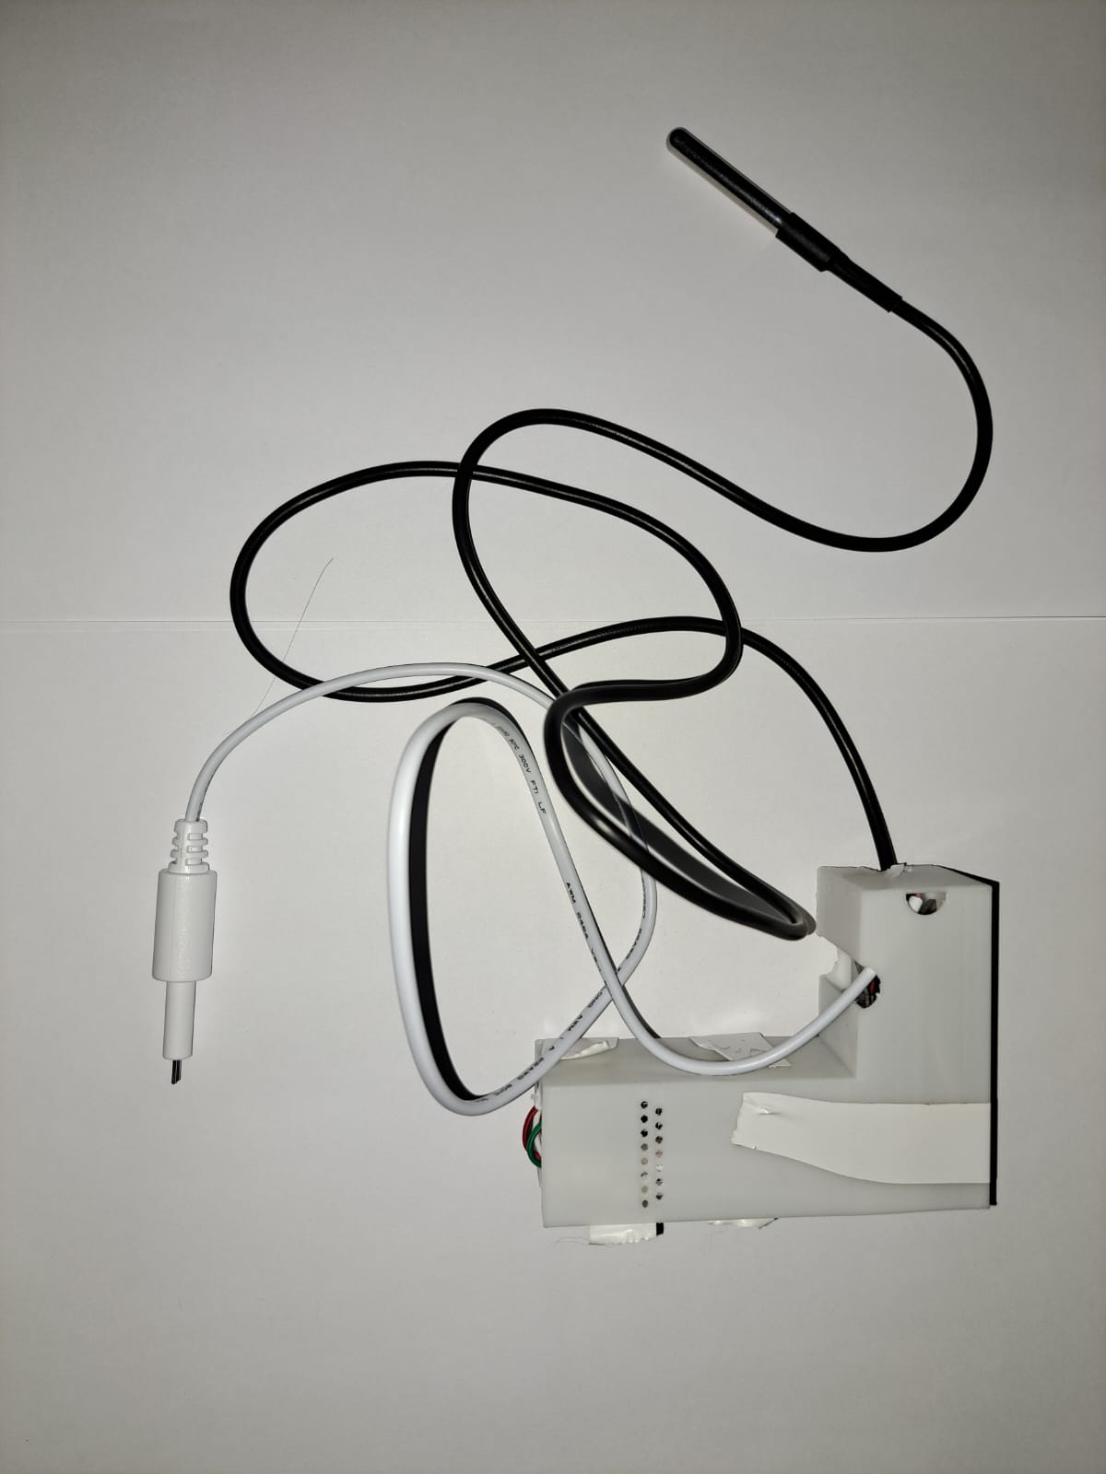

*Imagen N°1 sensores*

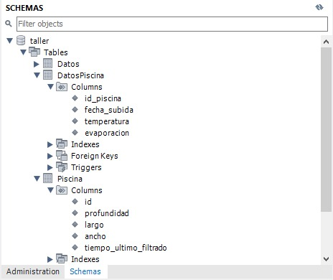

*Imagen N°2 Base de datos, tablas y columnas.*

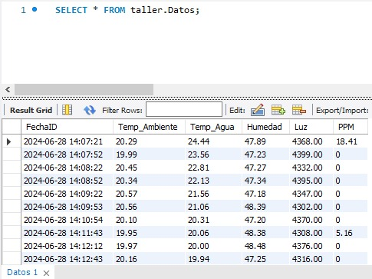

*Imagen N°3 datos recopilados tabla Datos*

* Dashboard Power Bi

Los datos recopilados por los sensores son enviados a una base de datos MySQL a través de un webservice creado en JavaScript, lo que permite una transferencia de datos con muy poca demora. Por otro lado, el equipo responsable de la visualización de los datos utiliza Power BI para mostrar la información de manera clara y comprensible en un tablero.

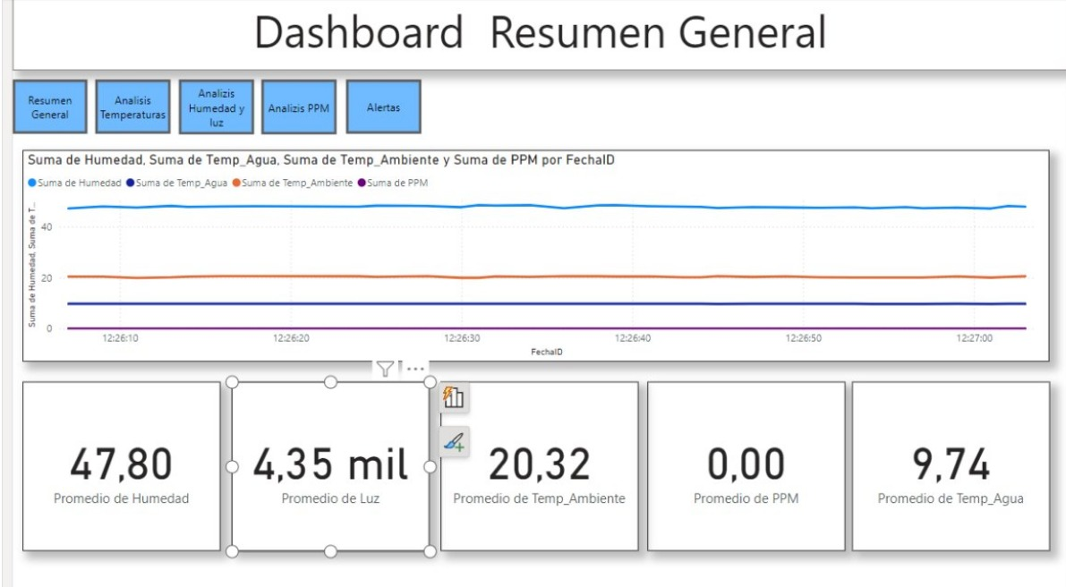

*Imagen N°4 Dashboard power Bi conectado directo a mysql*

# Planificación

Para la planificación creamos una carta Gantt la cual indica los trabajos que hay que realizar cada semana:

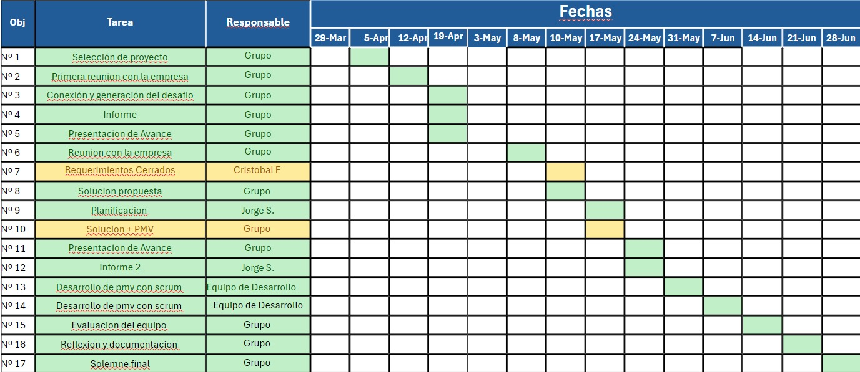

# UML

*Imagen N°1 Modelos UML, Modelo de casos de uso.*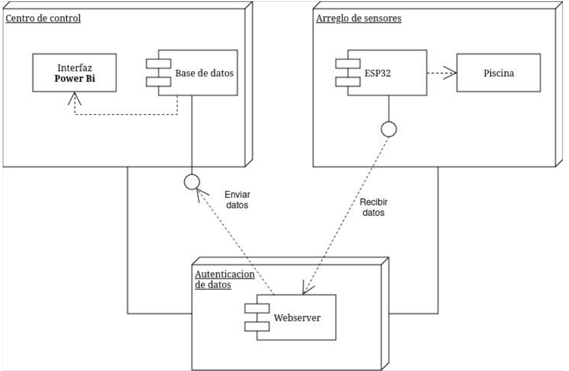

*Imagen N°2 Modelos UML, Diagrama de componentes.*

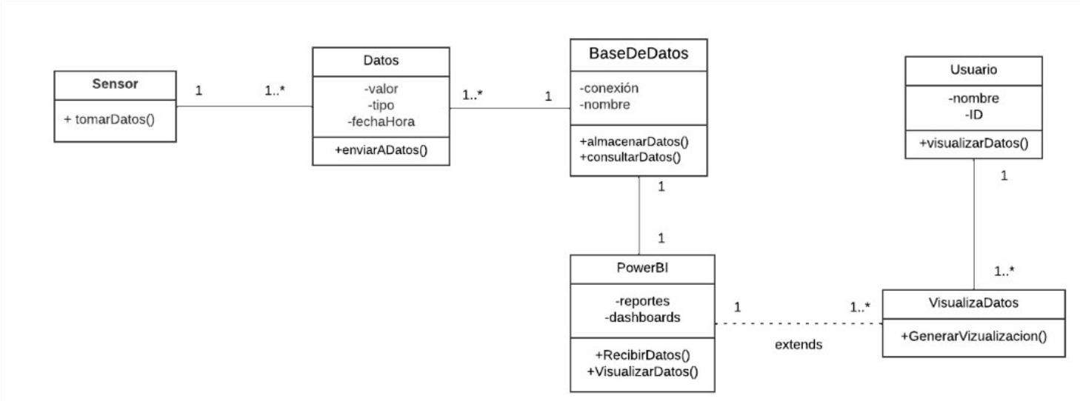

*Imagen N°3 Modelos UML, Diagrama de clases.*

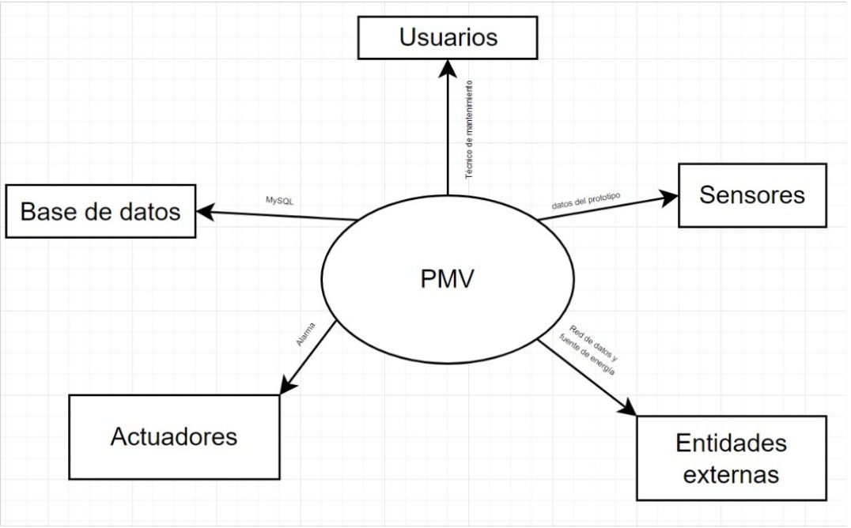

*Imagen N°2 Modelos UML, Arquitectura.*

# Aprendizaje

Como aprendizaje este proyecto nos está ayudando bastante en la comprensión del mundo de la minería debido al hecho de tener que investigar y participar activamente con gente de ese campo laboral, especialmente en lo que concierne a la extracción de litio, un recurso de creciente importancia en la economía global debido a su uso en baterías y tecnologías sostenibles.

Este proyecto nos ha enseñado a resolver problemas prácticos utilizando tecnologías avanzadas, como sensores y sistemas de datos. El Dashboard nos ha dado una comprensión práctica de cómo la tecnología puede integrarse en los procesos industriales para mejorar la eficiencia y la sostenibilidad. Hemos aprendido a diseñar y programar sistemas de monitoreo en tiempo real, administrar y analizar grandes cantidades de datos y utilizar esta información para ayudarnos a tomar decisiones.

Además, el proyecto ha mejorado significativamente nuestra capacidad de trabajo en equipo. Hemos definido roles claros y hemos colaborado de manera efectiva, lo que nos ha permitido formar parte de un proyecto más grande y complejo. Esta experiencia ha fortalecido nuestras habilidades de comunicación, coordinación y gestión de proyectos, preparando a nuestro equipo para quizás en un futuro no muy lejano enfrentar futuros desafíos en la industria con mayor confianza y competencia.

# Conclusión

En conclusión, el desarrollo del proyecto de un sistema de gestión operacional para las empresas mineras de litio ha sido un esfuerzo multidisciplinario que nos ha enseñado mucho y avanzado tecnológicamente. El desafío de diseñar e implementar un prototipo mínimo viable ha implicado no solo la creación de un dashboard completo para monitorear datos en tiempo real, sino también la integración de sensores avanzados que recopilan datos importantes sobre la calidad del agua en las piscinas de salmuera.

Los requerimientos funcionales y no funcionales sugeridos destacan la importancia de un sistema sólido, seguro y adaptable que pueda operar continuamente y manejar una gran cantidad de datos. La capacidad de predecir la cantidad de litio extraído y enviar alertas automáticas en caso de anomalías demuestra el alto nivel de sofisticación que se espera del sistema.

Este proyecto nos ha proporcionado una comprensión profunda del sector minero y nos ha permitido aplicar tecnologías avanzadas en un contexto industrial real. La capacitación de habilidades teóricas y prácticas que serán esenciales para proyectos posteriores se debe a la experiencia de trabajar en equipo, definir roles y colaborar con especialistas en el campo.

Por último, pero no menos importante, la implementación de este sistema promete mejorar la eficiencia y la sostenibilidad de la extracción de litio y representa un avance significativo hacia la modernización de la industria minera. El proyecto no solo satisface las necesidades actuales de las compañías mineras, sino que también establece un precedente para futuras innovaciones en la gestión operacional y la integración tecnológica en el sector.